常数分析文档
一、系统名称
菜鸟裹裹（仿）
二、组员名称
吴晶晶、张雨露
三、系统介绍
一款用于快递查询、取件寄件的应用。
四、用例模型
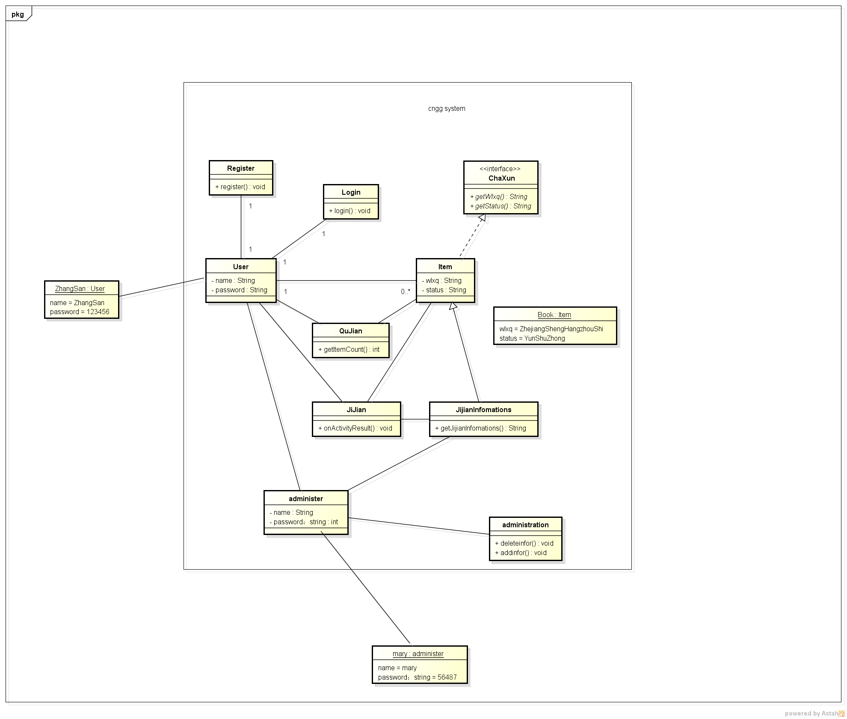
五、对象
